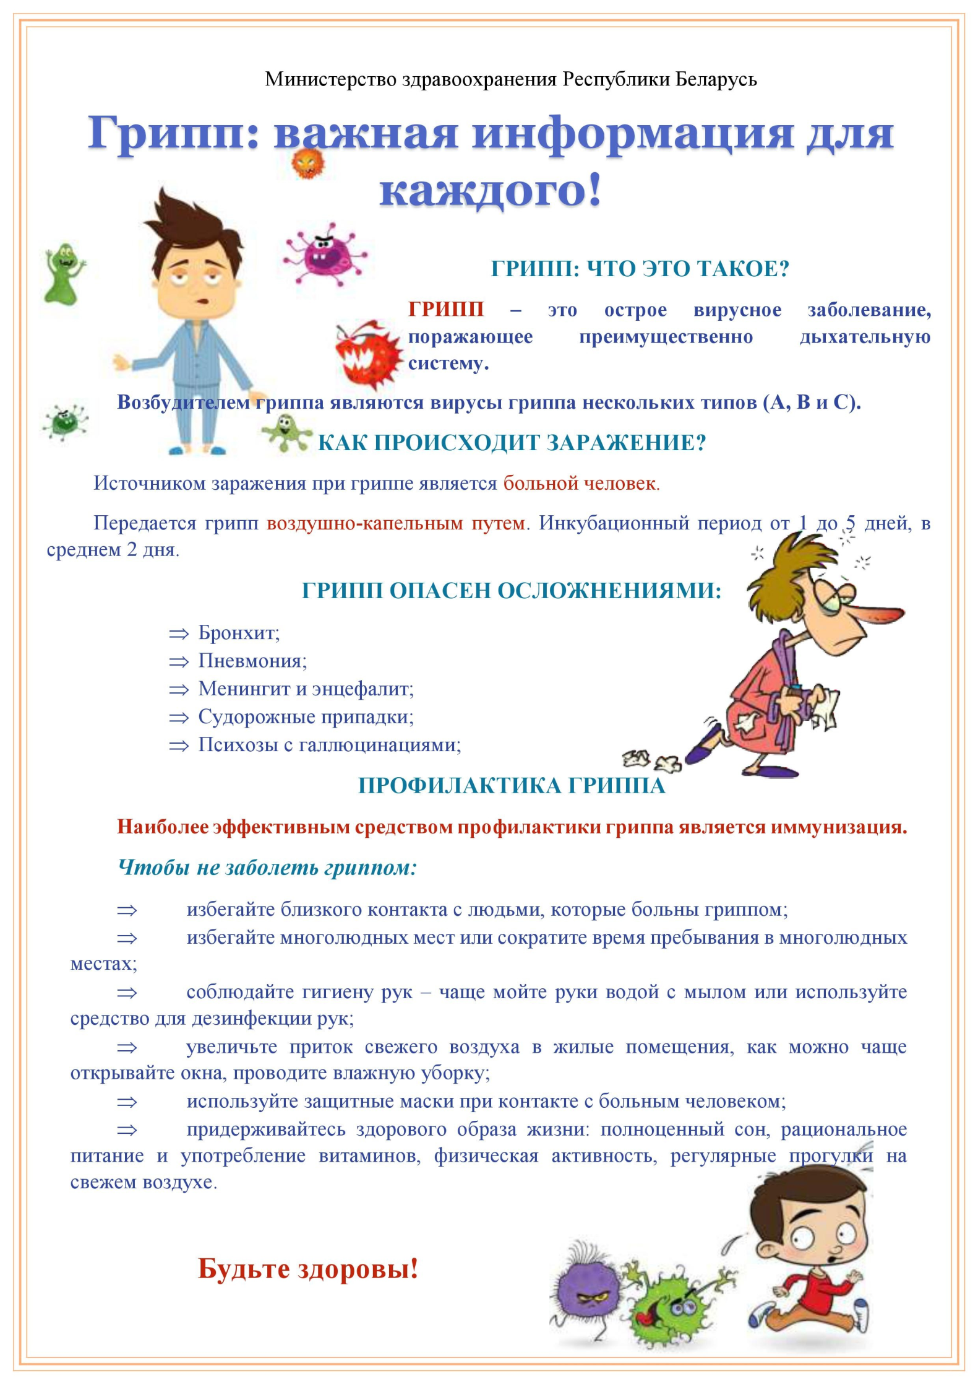
Надежда Колесникова,
врач-эпидемиолог
Калинковичского райЦГЭ

